Aperture
Le aperture sulle membrature a pressione includono i vari tipi di bocchelli con collegamento flangiato e saldato, fino alle semplici forature, equipaggiate di inserto con guarnizione, praticate sui coperchi piani fucinati.
I dati per il calcolo sono imputati in un’unica finestra, il cui aspetto è influenzato dal codice di calcolo applicabile.
Un esempio è qui riportato per ASME VIII div.1
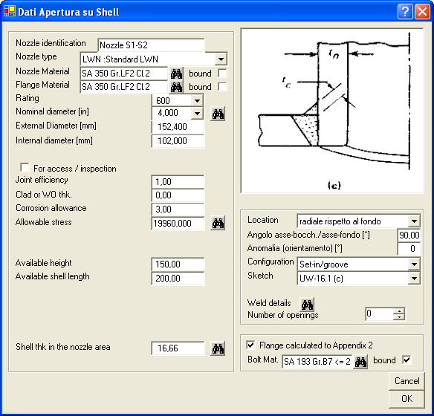

Dati di base e dati geometrici

Rating

Altezza del rinforzo
Fornire la lunghezza del rinforzo conteggiata a partire dalla intersezione superficie esterna mantello/superficie interna apertura, e parallelamente all'asse dell'apertura.

Altezza disponibile per il rinforzo
Fornire l'ampiezza dell'area disponibile per il rinforzo, contata a partire dalla intersezione superficie esterna mantello/superficie interna apertura, e parallelamente all'asse dell'apertura. Nel caso di bocchelli obliqui fornire l’altezza sulla generatrice più corta.
Questo dato consente di escludere dalla contribuzione al rinforzo aree inesistenti, o esistenti per altri scopi strutturali, quali le flange connesse ai bocchelli. Se si lascia questo dato non compilato l’altezza per il rinforzo sarà pari al massimo consentito dal Codice.

Lunghezza sul mantello disponibile per il rinforzo
Fornire la lunghezza di mantello disponibile per il rinforzo, contando a partire dal diametro interno dell'apertura. Questo dato consente di escludere dalla contribuzione al rinforzo aree inesistenti, o esistenti per altri scopi strutturali, quali aree di rinforzo per aperture contigue. Se si lascia questo dato non compilato la lunghezza per il rinforzo sarà pari al massimo consentito dal Codice.

Intervallo di temperatura di esercizio
Questo dato è richiesto solo in ASME VIII div.2 ed è definito in AD-550.
Fornire l’ampiezza dell'intervallo entro cui può variare la temperatura di esercizio.

Dati circa il rinforzo sul mantello

Diametro esterno della pezza di rinforzo

Raggio di raccordo
Questo dato è applicabile per bocchelli da forgiato con scarpa. Fornire il raggio di raccordo tra bocchello e mantello. Per ASME VIII div.1 il valore minimo ammissibile è 19 mm.

Spessore della pezza di rinforzo

Area fori
Questo dato è applicabile per aperture con pad integrale. Fornire l'area dei fori per prigionieri eventualmente situati all'interno dell'area di rinforzo."

Dati di configurazione e posizionamento

Dati circa il calcolo in App.2 della flangia del bocchello

